«Лаборатория успеха: реализация личностно-значимых проектов педагогов»
Социокультурная трансформация общеобразовательной школы, обусловленная современной ситуацией развития российского общества, в значительной степени актуализирует выдвинутую на мировом уровне стратегию – «образование на протяжении всей жизни». Результатом становится реализация субъектной позиции участников образовательных отношений: школьники, родители, педагоги осваивают стратегии мета-обучения, раздвигая границы собственных знаний, получая новый образовательный и экзистенциальный опыт – универсально применимые на протяжении всей жизни способности к самоопределению, самовыражению, самоорганизации, самореализации.
Важным этапом в жизни школы является обновление векторов развития, систематизация накопленного опыта, обогащение образовательной среды. Развитие личностного потенциала учителя позволит школе выйти на новый уровень достижений учеников, создать личностно-развивающую среду, в которой условия превращаются в возможности развития и в которой ребёнок может удовлетворить свои ключевые психологические потребности, обрести субъективное благополучие, развить в себе личностную зрелость и гибкость. Ведь именно через деятельность, наполненную для ученика личностными смыслами, ценностями происходит раскрытие, максимальное использование, обогащение его субъектного опыта.
Управленческий проект по созданию личностно-развивающей образовательной среды «Лаборатория успеха: реализация личностно-значимых проектов педагогов» основан на разработках БФ «Вклад в будущее» по развитию отдельных навыков и компетенций, полученных в рамках реализации программ Фонда. Данный проект опирается на научную концепцию личностного потенциала с использованием инструментов социально-эмоционального и когнитивного развития. Методологию проекта определяют следующие научные концепции и школы:
̶ Концепция личностного потенциала Д.А. Леонтьева (НИУ ВШЭ) и позитивная психология;
̶ Методология диагностики и проектирования личностно-развивающей образовательной среды В.А. Ясвина (МГПУ);
̶ Методология стратегического проектирования в образовательной организации А.М. Моисеева (МГПУ).
Проект будет реализован в течение трёх лет. Основными участниками проекта станут педагоги школы № 32 города Первоуральска.
Школа № 32 нацелена на создание условий для обеспечения качественного образования, отвечающего требованиям современного инновационно-цифрового общества, на внедрение эффективных методик управления школой, образовательным процессом; на обеспечение конкурентоспособности ученика, его самореализации, саморазвития в течение всей жизни.
Ключевой проблемой школы на данном этапе является отсутствие системной работы по обобщению личного опыта педагогов в профессиональном пространстве. Личностный потенциал каждого учителя представляется важной основой успешного функционирования и развития школы. Богатство социокультурного окружения, достаточное материально-техническое оснащение, активность родительского комитета, значительный опыт педагогов в подготовке детей к участию и победе в творческих конкурсах станут необходимыми ресурсами при решении ключевой проблемы.
Результаты диагностики образовательной среды школы
Для диагностики образовательной среды школы были использованы методики педагогической экспертизы школьной среды В.А. Ясвина:
̶ Методика векторного моделирования среды развития личности.
̶ Методика педагогической экспертизы школьной среды на основе комплекса количественных параметров.
Средние значения модели среды определили вектор развития – «типичная карьерная образовательная среда» (коэффициент модальности 1), способствующая не только развитию активности, но и зависимости ребёнка. Если учесть влияние «общественного ветра» на формирование личности учеников (то есть среды обитания, взаимодействия с другими людьми, обществом в целом), то степень зависимости и пассивности будет усиливаться, приводя к воспитанию лицемерного типа личности, как типа с «деятельно-повышенными проявлениями», т.е. с высокой степенью личностной активности и в то же время с отсутствием личностной самостоятельности, высокой зависимости поведения ребёнка от значимых взрослых.
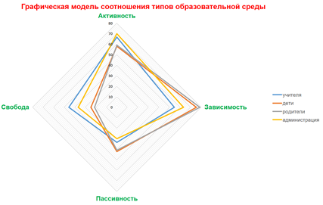
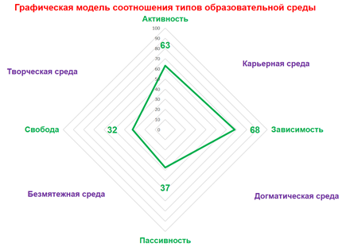
Низким является показатель интенсивности образовательной среды – 2,8. Как правило после уроков дети уходят домой, хотя в школе работают кружки, факультативы, курсы углублённого изучения различных предметов. Выходные дни и каникулы учащиеся проводят в семьях, и обычно не связаны с образовательным процессом школы. Некоторые учителя используют на уроках интерактивные формы и методы, но на большинстве уроков преобладают традиционные методы обучения.
Результаты диагностики выявили недостаточное проявление карьерной образовательной среды зависимой активности, что не позволяет стимулировать высокую активность и небольшую степень зависимости личности субъектов образовательных отношений. Личность педагога, как и личность ученика развивается в нежелательном зависимом направлении с низкой инициативой.
В результате работы над проектом мы ожидаем развитие осознанности и ответственности в выстраивании модели личной образовательной микросреды субъектами образовательного процесса, основанной на способности выбирать или находить ресурсы, компенсировать их отсутствие для построения индивидуальной траектории развития.
Развитие личностного потенциала учителя позволит школе выйти на новый уровень достижений учеников, ведь мастерство учителя ведёт за собой личностный рост и успех ученика.
Видение новых возможностей, создаваемых ЛРОС в школе № 32 для детей и взрослых
Лицо школы – это люди, которые приходят сюда учиться и учить. Несхожие судьбы, непохожие характеры. Но разве может гармония выражаться в похожести и однообразии? Ведь нельзя достигнуть гармонии в музыке, пользуясь одной нотой, нельзя создать гармонию цвета, имея одну краску. Человек – это целая Вселенная, и поэтому для нас важно развивать смыслы и ценности каждой Вселенной.
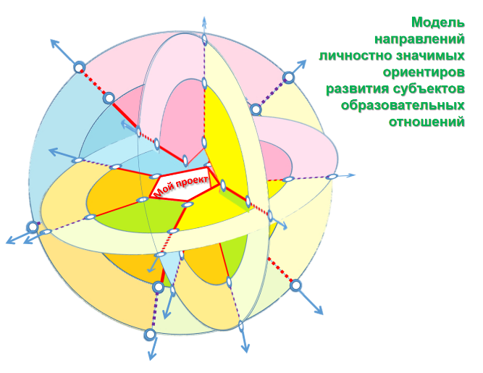
Модель развития личностного потенциала представляет собой сферу, в центре которой находится значимый для человека его личный проект. Через реализацию личностно значимых проектов будет осуществляться новое познание, будут открываться новые смыслы и развиваться способности каждого. Направления (векторы движения) мы выбрали из компетентностей XXI века, определённых международными исследованиями.

Каждая Вселенная ученика, учителя или родителя имеет два обязательных уровня взаимодействия: внутренний уровень (внутренний круг модели) – это взаимодействия с другими, а внешний уровень (внешний круг модели) задаёт ориентиры для формирования компетентности взаимодействия с собой. И этот внешний круг распространяется в бесконечность, так как нет у человека предела в развитии.
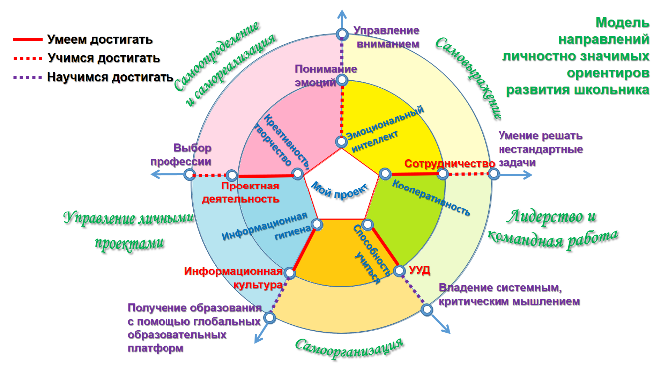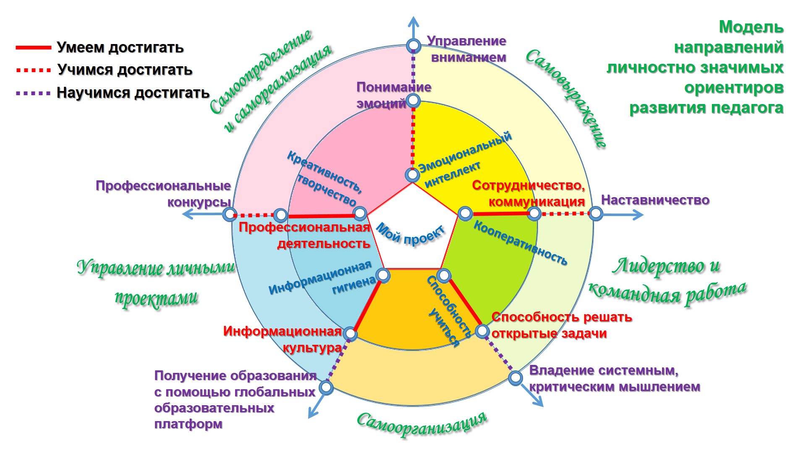
Каждый вектор развития содержит две цели – ближнюю и дальнюю. Уже сейчас школа активно работает над развитием у школьников умений сотрудничать, эффективной коммуникации, формированием УУД, информационной культуры, обучением проектной деятельности. Мы учим детей решать нестандартные задачи, понимать себя и других. Школе предстоит освоить технологии осознанного управления вниманием, развития системного, креативного, критического мышления; создавать условия для перехода существующей модели образования в новую образовательную экосистему. Использование УМК «Школа возможностей» позволит эффективно применять инструменты для развития личностного потенциала всеми субъектами образовательных отношений.
Но главными в нашем проекте мы определили не детей и их родителей, а педагогов школы. Выбранные каждым педагогом траектории индивидуального развития через реализацию личностно значимых проектов позволят открыть новые смыслы в профессиональной деятельности, обогатят стратегии и тактики в решении жизненных задач, помогут познакомиться и принять современные педагогические инструменты и методики личностного взаимодействия.
Самым значимым результатом реализации проекта станет самомотивация педагога к личностному и профессиональному росту, ведь мастерство учителя ведёт за собой личностный рост и успех ученика!
Видение главных результатов жизнедеятельности школы после создания ЛРОС
Ожидаемые результаты
Повышение профессиональной компетентности педагогов для решения задач проекта. Создание профессиональных обучающихся сообществ педагогов (ПОС).
Создание карьерной образовательной среды зависимой активности, стимулирующей высокую активность и предполагающую небольшую степень зависимости личности.
Первые результаты работы по реализации проекта
- Создание в школе профессионального обучающегося сообщества (ПОС)
На начало 2022-2023 учебного года в школе созданы профессиональные обучающиеся сообщества по направлениям:
- ПОС учителей начальных классов;
- ПОС учителей филологического профиля;
- ПОС учителей математического профиля;
- ПОС учителей общественно-социального профиля;
- ПОС учителей естественно-научного профиля и технологии;
- ПОС учителей, обеспечивающих безопасность жизнедеятельности, включая основы здорового образа жизни;
- ПОС классных руководителей.
Взаимодействие с коллегами слабо отражено в требованиях профессионального стандарта педагога РФ «Педагог (педагогическая деятельность в сфере дошкольного, начального общего, основного общего, среднего общего образования) (воспитатель, учитель)». Согласно требованиям стандарта сотрудничество с коллегами происходит опосредованно, исключительно в условиях решения учебных и воспитательных задач: лишь через составление документации и индивидуальное сопровождение.
Вместе с тем М. Н. Кожевникова отмечает тот факт, что у российских учёных стало складываться понимание педагогических сообществ, но как версии неформального повышения квалификации, развития профессиональной компетентности. Более того, в России в настоящее время уже не только распространены понятия, но и есть живые примеры профессиональных обучающихся сообществ.
Профессиональные сообщества предоставляют учителям всё необходимое для участия в разнообразных востребованных видах практики, например, проведение исследования, планирование уроков.
При этом группы обучающихся учителей могут специализироваться на изучении различных аспектов образовательного процесса: инновационные подходы в учебном плане, практика ученик-центрированного обучения, новые возможности применения информационных компьютерных технологий, совместное планирование урока, проектное обучение и т. д., направленных на непрерывное профессиональное развитие, на базе школы. Обучающиеся команды обычно планируют 8–10 встреч на протяжении учебного года.
Регулярные, закрепленные в плане методической работы используются для обмена приобретённым профессиональным опытом в команде. В течение года сообщества представляют свои полезные наработки, чтобы ими могли воспользоваться коллеги по школе.
Погружение учителей в профессиональную реальность наиболее эффективно в условиях, обеспечивающих: деятельностную основу методической подготовки, понимание и принятие происходящих в системе общего образования изменений, преодоление имеющихся стереотипов, приобретение опыта реализации основных видов методической деятельности. Погружение должно также обеспечивать приобретение учителями опыта исследовательской деятельности, т.е. обнаружения методических проблем, стоящих перед учителем современной школы, и предоставлять возможности для поиска их решения, а также для проверки эффективности найденного решения. При этом следует помнить, что опыт – это субъективно переживаемый феномен, он может быть только лично приобретённым, в противном случае мы имеем дело лишь с информацией об опыте. Создать такие условия можно только через организацию профессионально-образовательного события.
Согласно Д.Б. Эльконину, событие непосредственно связано с разрывом непрерывности опыта, с переходом в другую реальность, т.е. не является следствием и продолжением естественного течения жизни.
Следовательно, событие должно быть понято как осмысленный акт перехода от одних представлений к другим, от непонимания чего-либо к его принятию и освоению. Образовательное событие – это специально организованный уникальный педагогический феномен, ограниченный образовательной ситуацией, но жёстко не детерминированный ею и выводящий образовательный процесс за границы повседневности.
Осмысленный опыт выступает средством достижения новой цели.
ПОС организованы на базе школы силами определённого образовательного сообщества, субъектами которого являются обучающиеся и учителя школы. ПОС – это акт взаимодействия субъектов образовательного процесса с целью решения методических проблем учителей.
«Вживание» в ситуации реальной школьной практики позволяет учителю чётко формулировать цель своего методического развития, создаёт условия для актуализации, обобщения и обогащения имеющегося у него опыта реализации отдельных видов методической деятельности, для накопления и обогащения опыта использования предметных, методических и других знаний и умений в качестве средства регуляции своей учебно-познавательной деятельности. Тем самым обеспечивается деятельностная позиция учителя в процессе его методической подготовки.
Событийная организация процесса методической работы учителя позволяет:
• вовлечь педагога в активную педагогическую деятельность, ориентированную на получение конкретного продукта;
• развернуть процесс методической подготовки как пространство деятельностных проб, позволяющее освоить определённые трудовые действия, сделать методические знания и умения «живыми», задействовать знания и умения из прошлого в настоящем, а затем в будущем, накапливать опыт их системного использования;
• обеспечить «недоопределённый» характер процесса методической подготовки, тем самым неограниченно расширяя его и оставляя место для субъектного поведения учителя в ситуациях профессиональной реальности, для формирования у него индивидуального стиля методической деятельности;
• обеспечить высокую интенсивность процесса методической подготовки за счёт открытости событийных режимов, создать ситуацию «вызова».

- Участие в профессиональных конкурсах.

- Представление и публикация продуктов в течение всего срока реализации проекта.

Школьный спортивный клуб «Легенда 32» – https://disk.yandex.ru/i/v0awNYnLb_6z-Q
Деньгина Л.М. - https://disk.yandex.ru/i/tUtezEqXwCEUHg
Заборских Д.В. - https://disk.yandex.ru/i/BeSdFnll7GGCgA

- Методическая работа в течение учебного года (посещение уроков, педагогические и методические советы)

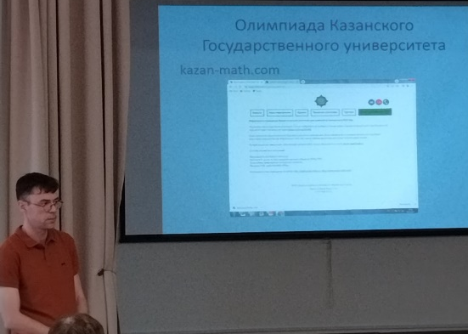
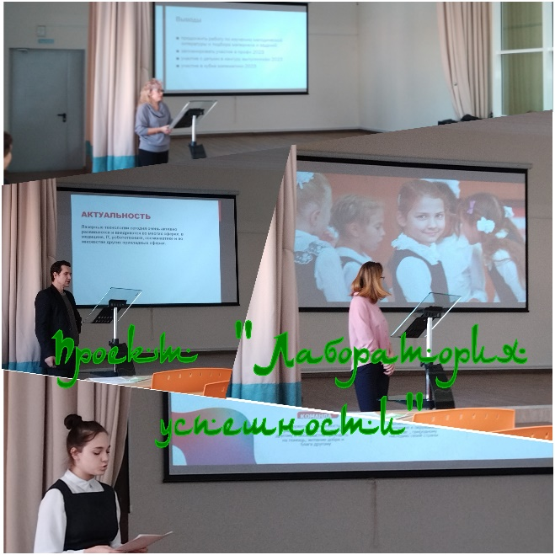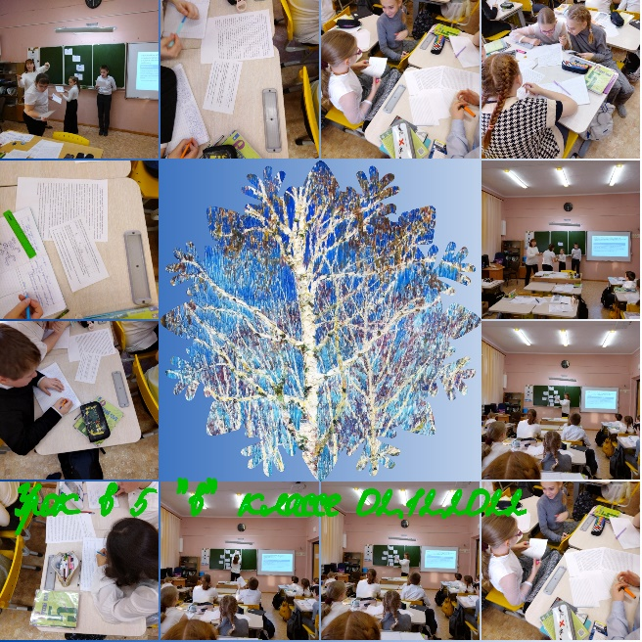
Литература
- Интегрированное образовательное пространство вуза и школы как основа практико-ориентированной подготовки будущих учителей/ В.Л. Виноградов и др. // Психологическая наука и образование. 2015. Т. 20. № 5. С. 142–152. DOI:10.17759/pse.2015200513
- Лобанов В.В. Образовательное событие как педагогическая категория // Образование и наука. 2015. № 1(1) С. 33–42. DOI: 10.17853/1994-5639-2015-1-33-42
- Тумашева О.В., Турова И.В. Моделирование кластера методических компетенций студентов педагогического вуза // Вестник Томского государственного педагогического университета. 2016. № 8. С. 24–29. URL: http://vestnik.tspu.edu.ru/files/vestnik/PDF/articles/tumasheva_o._v._24_29_8_173_2016.pdf
- Тумашева О.В. Методическая подготовка будущего учителя: погружение в профессиональную реальность // Высшее образование в России. 2017. № 12 (218). С. 63-70.
- Югфельд Е.А., Панкина М.В. Дуальная система образования как катализатор успешной профессиональной и социальной адаптации будущего специалиста // Образование и наука. 2014. № 1(3). С. 49–62. DOI:10.17853/1994-5639-2014-3-49-62

